THÀNH PHỐ BẮC GIANG

Thành phố Bắc Giang - Là địa danh lịch sử, xưa thuộc Bộ Vũ Ninh... là trấn thứ tư, trong bốn kinh trấn và đứng đầu phên dậu phía Bắc của quốc gia Đại Việt, có vị trí quân sự trọng yếu gắn liền với chiến thắng Xương Giang vẻ vang, muôn thủa còn truyền ...
VỊ TRÍ ĐỊA LÝ VÀ QUÁ TRÌNH PHÁT TRIỂN
CỦA THÀNH PHỐ BẮC GIANG
Thành phố Bắc Giang là trung tâm kinh tế - văn hóa - chính trị của tỉnh Bắc Giang, nằm ở tọa độ 21009’ - 21015’ vĩ độ bắc và 106007’ - 106020’ kinh độ đông; phía Bắc giáp huyện Tân Yên; phía Đông giáp huyện Lạng Giang; phía Nam giáp huyện Yên Dũng; phía Tây giáp huyện Việt Yên; diện tích tự nhiên 66,64 km², gồm 16 đơn vị hành chính (10 phường, 6 xã); dân số đến năm 2015 gần 180.000 người và nhiều các cơ quan Trung ương, quân đội, các cơ quan của tỉnh, doanh nghiệp đóng trên địa bàn.
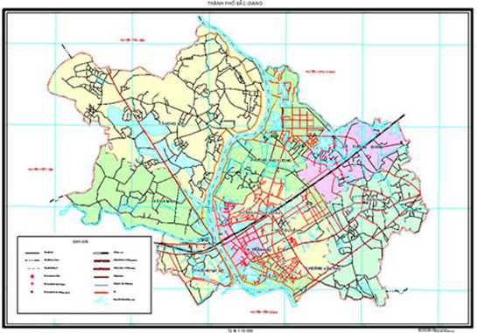
Thành phố Bắc Giang - Là địa danh lịch sử, xưa thuộc Bộ Vũ Ninh... là trấn thứ tư, trong bốn kinh trấn và đứng đầu phên dậu phía Bắc của quốc gia Đại Việt, có vị trí quân sự trọng yếu gắn liền với chiến thắng Xương Giang vẻ vang, muôn thủa còn truyền do nghĩa quân Lam Sơn - Nguyễn Trãi chỉ huy, tiêu diệt hoàn toàn 10 vạn quân viện binh do Liễu Thăng chỉ huy đã kết thúc 20 năm đô hộ của triều đại phong kiến nhà Minh; bên cạnh đó còn là một trong những trung tâm kinh tế - văn hoá được hình thành và phát triển từ thời kỳ đầu Công Nguyên; từng là Phủ Lỵ Lạng Giang (thành Xương Giang, thành Châu Xuyên), huyện lỵ Bảo Lộc (thành Thọ Xương), huyện lỵ Phượng Nhỡn (thành Dĩnh Kế).
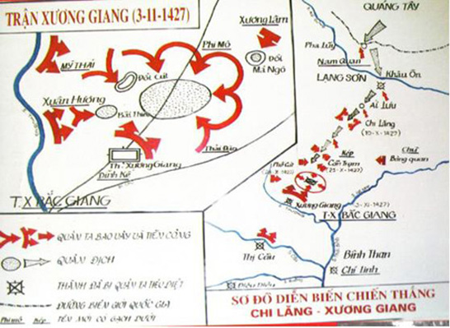
Dưới thời Pháp thuộc, ngày 11/7/1888, đơn vị hành chính “Phủ Lạng Thương” ra đời. Ngày 10/10/1895, tỉnh Bắc Giang được thành lập, Phủ Lạng Thương trở thành tỉnh lỵ tỉnh Bắc Giang. Từ một căn cứ quân sự, Phủ Lạng Thương đã trở thành một đô thị với nhiều phố lớn, nhà ga, bến cảng, khách sạn, bưu điện, câu lạc bộ, trường học, công viên, sân vận động... Trong Cách mạng tháng 8/1945, Phủ Lạng Thương là một trong những địa phương sớm khởi nghĩa và giành chính quyền (ngày 17/8/1945). Từ năm 1959, thị xã Phủ Lạng Thương đổi tên là thị xã Bắc Giang.
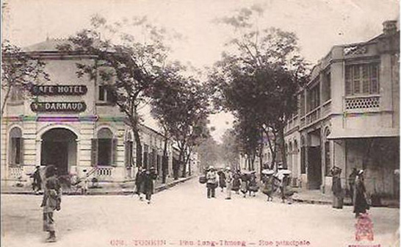
Từ năm 1963, tỉnh Hà Bắc được thành lập trên cơ sở hợp nhất 02 tỉnh Bắc Giang và Bắc Ninh, thị xã Bắc Giang tiếp tục là thị xã tỉnh lỵ của tỉnh.
Trong kháng chiến chống Mỹ, thị xã Bắc Giang là nơi diễn ra nhiều trận đánh trả máy bay Mỹ oanh liệt, bảo vệ thị xã, bảo vệ tuyến đường giao thông huyết mạch nối liền hậu phương lớn với tiền tuyến lớn. Nơi đây có nhiều phong trào hoạt động của các tổ chức đoàn thể nhân dân, tiêu biểu là hội Mẹ chiến sỹ xã Đa Mai với phong trào vá áo bộ đội đã đi vào lịch sử với bài ca “Tấm áo chiến sỹ mẹ vá năm xưa” còn vang mãi; nhiều con em thị xã Bắc Giang đã hy sinh anh dũng trên các chiến trường và ngay trên mảnh đất quê hương, góp phần cùng cả nước đánh thắng đế quốc Mỹ xâm lược, giải phóng miền Nam, thống nhất đất nước.
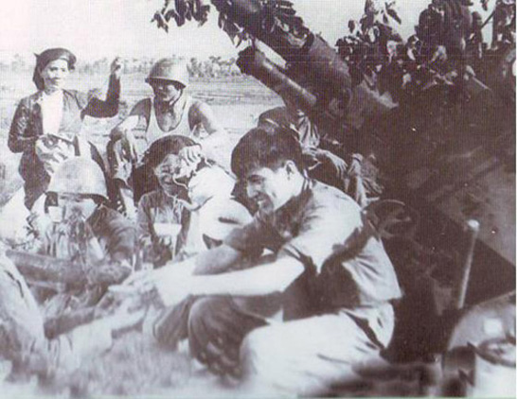
Với những đóng góp, những chiến công và thành tích xuất sắc trong chiến đấu và xây dựng, thị xã Bắc Giang đã có hàng ngàn lượt tập thể, cá nhân được Đảng, Nhà nước phong tặng nhiều danh hiệu, phần thưởng cao qúy. Trong đó thị xã được tặng danh hiệu “Anh hùng lực lượng vũ trang nhân dân trong thời kỳ chống Mỹ”, Huân chương lao động hạng Nhì trong thời kỳ đổi mới; 05 phường, xã được phong tặng danh hiệu “Anh hùng lực lượng vũ trang nhân dân trong thời kỳ chống Pháp, chống Mỹ”; 95 mẹ được phong tặng và truy tặng danh hiệu “Bà Mẹ Việt Nam Anh hùng”. Thị xã đã 4 lần vinh dự được đón Bác Hồ về thăm, làm việc với tỉnh và thị xã (năm 1955, 1959, 1961 và 1963).
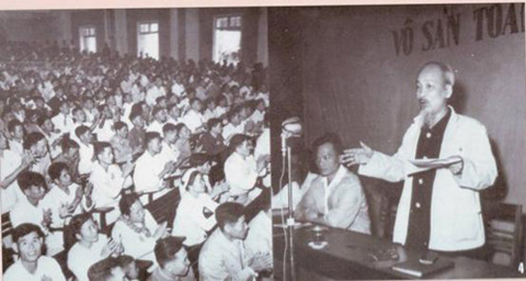
Từ năm 1997, sau khi chia tách tỉnh Hà Bắc thành 2 tỉnh (Bắc Giang và Bắc Ninh), thị xã Bắc Giang vẫn là tỉnh lỵ của tỉnh Bắc Giang. Cùng với những thành tựu chung của cả nước và tỉnh trong thời kỳ đổi mới, thị xã Bắc Giang đã có những bước phát triển nhanh về mọi mặt, xứng đáng là trung tâm chính trị, kinh tế, văn hoá, khoa học, kỹ thuật của tỉnh và là một trong những trung tâm chuyên ngành cấp vùng. Tháng 12 năm 2003, thị xã Bắc Giang đã được công nhận là đô thị loại III và tháng 6 năm 2005 Chính phủ có Nghị định thành lập thành phố Bắc Giang thuộc tỉnh Bắc Giang; năm 2010 được mở rộng địa giới hành chính, sáp nhập 05 xã của 02 huyện Yên Dũng và Lạng Giang về thành phố, mở ra điều kiện mới cho phát triển và nâng cấp đô thị. Trong những gần đây, Đảng bộ, chính quyền và nhân dân thành phố Bắc Giang đã chủ động vượt qua khó khăn, huy động và sử dụng có hiệu quả các nguồn vốn đầu tư phát triển, tạo sự chuyển biến mạnh mẽ trên tất cả các lĩnh vực. Ghi nhận những thành quả to lớn đã đạt được, cán bộ và nhân dân thành phố đã được Chủ tịch nước, Thủ tướng chính phủ tặng thưởng như: Anh hùng lực lượng vũ trang (năm 1999); Huân chương lao động hạng Nhì (năm 2005), hạng Nhất (năm 2009); Huân chương lao động hạng Ba trong thực hiện cuộc vận động “Học tập và làm theo tấm gương đạo đức Hồ Chí Minh” (năm 2010); Bằng khen của Thủ tướng chính phủ năm 2000, năm 2011 và nhiều cơ thi đua, bằng khen của các Bộ, ngành Trung ương, của Tỉnh ủy, UBND tỉnh… Đặc biệt, năm 2014, thành phố Bắc Giang đã vinh dự được Chủ tịch nước tặng thưởng “Huân chương Độc lập hạng Ba”, Thủ tướng Chính phủ Quyết định công nhận thành phố Bắc Giang là đô thị loại II trực thuộc tỉnh Bắc Giang; được Hiệp hội các đô thị Việt Nam công nhận là 1 trong 18/gần 800 đô thị cả nước xanh, sạch, đẹp.
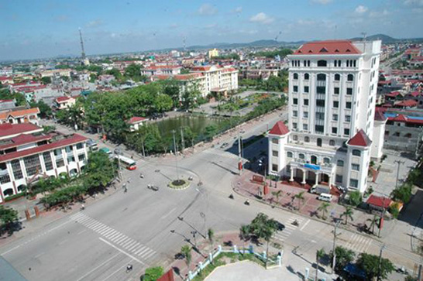

Với vị trí thuận lợi về giao thông, cách thủ đô Hà Nội 50 km về phía Bắc, ở vị trí trung lộ trên tuyến giao thông huyết mạch chiến lược (gồm đường bộ, đường sắt liên vận quốc tế) nối Thủ đô Hà Nội với thành phố Lạng Sơn và cửa khẩu quốc tế Đồng Đăng. Được xác định là vị trí đầu mối giao thông cấp liên vùng quan trọng: nằm cận kề vùng kinh tế trọng điểm Bắc Bộ, có hệ thống đường bộ gồm các quốc lộ 1A cũ và mới, 31, 37, tỉnh lộ 398, 293…; các tuyến đường sắt: Hà Nội - Lạng Sơn, Hà Nội - Kép - Hạ Long, Hà Nội - Kép - Thái Nguyên chạy qua; có tuyến đường sông nối thành phố với các trung tâm công nghiệp, thương mại, du lịch lớn như Phả Lại, Côn Sơn - Kiếp Bạc, Yên Tử, Hải Phòng; tiếp cận thuận lợi với cảng hàng không quốc tế Nội Bài, cảng nội địa Gia Lâm, cảng nước sâu Cái Lân, cảng Hải Phòng và các cửa khẩu quốc tế trên biên giới Lạng Sơn.
Với đô thị nằm trong khối địa hình chung, đa dạng, vừa có núi cao, vừa có vùng trung du xen kẽ đồng bằng của tỉnh Bắc Giang. Đến với thành phố Bắc Giang là đến với một đô thị yên bình, phát triển theo định hướng “ Sáng - Xanh - Sạch - Đẹp”…Với khí hậu đặc trưng chịu ảnh hưởng của gió mùa, một năm có hai mùa rõ rệt: mùa mưa từ tháng 4 - 10, mùa khô từ tháng 11- 3. Nhiệt độ trung bình năm dao động từ 23,2⁰C - 23,8⁰C. Độ ẩm trung bình từ 83 - 84%. Tổng lượng mưa trung bình hàng năm khoảng 1.400 - 1.730mm. Nhìn chung, các điều kiện tự nhiên của thành phố Bắc Giang thuận lợi cho phát triển kinh tế - xã hội trước mắt cũng như lâu dài.
Đến năm 2015, thành phố có trên 100 cơ sở lưu trú du lịch, trong đó có những khách sạn đạt tiêu chuẩn 2, 4 sao như: Mường Thanh, Bắc Giang, Hữu Nghị (Minh Trung), Lam Sơn, Hoà Bình, Hoàng Gia... Hiện nay, thành phố có 02 điểm du lịch tự nhiên, sinh thái và 43 di tích lịch sử (14 di tích cấp quốc gia, 29 di tích cấp tỉnh) đều đã và đang được khai thác, tiêu biểu như: Di tích Chùa Kế, nghè Cả (phường Dĩnh Kế); đình Thành, chùa Thành (phường Xương Giang), chùa Vẽ (phường Thọ Xương) ...và 62 lễ hội truyền thống, tiêu biểu như: Lễ hội chiến thắng Xương Giang; chùa Hồng Phúc (phường Trần Nguyên Hãn); chùa Dền (phường Lê Lợi); Đình Vĩnh Ninh (phường Hoàng Văn Thụ).... Đến với Bắc Giang - thành phố bên bờ sông Thương - quý khách không chỉ được thưởng thức những món ăn dân dã là đặc sản nổi tiếng của Bắc Giang được khách du lịch gần xa biết đến như: Chè kho Mỹ Độ, Bún Đa Mai, Bánh đa Kế, Mỳ Kế... mà còn được tham quan di tích lịch sử thành cổ Xương Giang, trận chiến Xương Giang diễn ra cách đây gần 600 năm nhưng âm hưởng của chiến thắng vẫn vang vọng và sẽ ngân xa suốt chiều dài của lịch sử dân tộc.
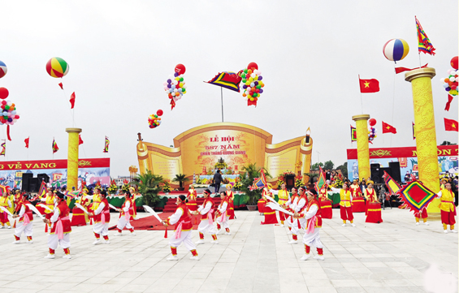
Thành phố Bắc Giang trước kia và nay được biết đến với vai trò là một trong những trung tâm lớn của vùng về công nghiệp đạm - hoá chất, công nghiệp may mặc, đồng thời là trung tâm phân phối, trung chuyển hàng hóa từ Trung Quốc cho miền Bắc, cũng như là nơi tập kết các sản phẩm nội địa xuất khẩu sang thị trường Trung Quốc. Thành phố có 06 làng nghề truyền thống được bảo hộ thương hiệu sản phẩm (Nghề bánh đa Kế, Mỳ Kế, phường Dĩnh Kế; nghề Mộc, xã Dĩnh Trì; nghề sản xuất Bún bánh Đa Mai, phường Đa Mai; nghề tăm lụa, xã Tân Mỹ; nghề sản xuất Rọ tôm, xã Song Khê); 06 cụm công nghiệp vừa và nhỏ (46,3ha) gắn với hệ thống các khu, cụm công nghiệp lớn của tỉnh liền kề thành phố như: Quang Châu, Đình Trám, Vân Trung, Song Khê - Nội Hoàng... đó những thuận lợi cơ bản để phát triển kinh tế - xã hội và đô thị.
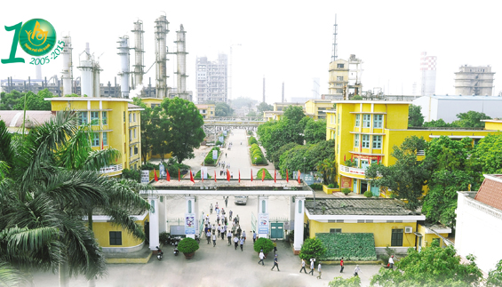
THỰC TRẠNG PHÁT TRIỂN KINH TẾ - XÃ HỘI CỦA THÀNH PHỐ
Những năm qua, thành phố Bắc Giang luôn duy trì tốc độ tăng trưởng khá; cơ cấu kinh tế chuyển dịch theo hướng tích cực. Với lợi thế về vị trí địa lý, đầu mối giao thông liên vùng, hoạt động thương mại - dịch vụ thành phố liên tục phát triển và thu hút nhiều thành phần kinh tế tham gia. Tốc độ tăng trưởng bình quân đạt 17,5%, giá trị sản xuất trong giai đoạn 2010 - 2015 tăng trưởng bình quân 18%/năm; tổng mức lưu chuyển hàng hóa và doanh thu dịch vụ năm sau cao hơn năm trước. Hoạt động Tài chính - Ngân hàng và một số ngành dịch vụ: Giao thông - Vận tải, Bưu chính - Viễn thông, các dịch vụ phục vụ phát triển Công nghiệp - TTCN, Nông nghiệp... ngày càng phát triển, đáp ứng nhu cầu của nhân dân. Cơ sơ hạ tầng thương mại, dịch vụ được quan tâm đầu tư và có chuyển biến tích cực. Bên cạnh hệ thống chợ truyền thống đã được nâng cấp, thành phố có nhiều trung tâm thương mại, siêu thị hoạt động như: BigC, Media mart, Trần Anh, Co.op Mart... Các loại hình thương mại - dịch vụ tăng cả về số lượng và chất lượng; tính đến năm 2015, thành phố có 8.274 cơ sở thương mại, du lịch và khách sạn nhà hàng (tăng 1.432 cơ sở so với năm 2010). Dịch vụ bưu chính, viễn thông, vận tải phát triển mạnh, chất lượng dịch vụ nâng lên. Hoạt động dịch vụ vui chơi, giải trí, quảng cáo có bước phát triển.
Sản xuất CN-TTCN tiếp tục phát triển, giá trị sản xuất CN-TTCN tăng trưởng bình quân trong 5 năm vừa qua 18,05%/năm. Đến hết năm 2014, thành phố có 06 cụm công nghiệp được đầu tư cơ sở hạ tầng với tổng diện tích 46,3ha (trong đó 05 cụm công nghiệp cơ bản được lấp đấy), thu hút trên 50 doanh nghiệp vào đầu tư, hoạt động có hiệu quả, tạo việc làm cho hằng ngàn lao động địa phương. Các ngành nghề công nghiệp chủ yếu gồm: Đạm, may mặc, cơ khí, xây dựng, mộc, chế biến nông sản xuất khẩu.... Trong 05 năm qua, đã thu hút nhiều doanh nghiệp, cơ sở sản xuất kinh doanh với tổng số vốn đầu tư 2.972 tỷ đồng, tăng 145% so với giai đoạn 2005-2010. Tiểu thủ công nghiệp, làng nghề truyền thống tiếp tục duy trì và phát triển.
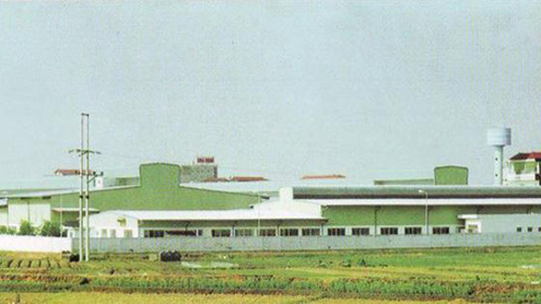

Sản xuất nông nghiệp tiếp tục có sự chuyển dịch mạnh về cơ cấu cây trồng, vật nuôi; giá trị sản xuất ngành nông nghiệp giai đoạn 2010 - 2015 tăng trưởng bình quân 4,2%/năm. Thành phố đã có cơ chế hỗ trợ, đẩy mạnh áp dụng tiến bộ KHCN, đưa những cây, con, giống có giá trị kinh tế cao vào sản xuất; đã hình thành những vùng sản xuất rau an toàn, hoa chất lượng cao, vùng nuôi thủy sản… giá trị sản xuất trên đơn vị diện tích đất nông nghiệp năm 2015 ước đạt 100 triệu đồng/ha. Chương trình mục tiêu Quốc gia xây dựng nông thôn mới được quan tâm chỉ đạo, có hiệu quả. Phong trào toàn dân chung sức xây dựng nông thôn mới đã huy động đông đảo cán bộ, đảng viên và các doanh nghiệp, nhân dân hưởng ứng tham gia. Đến hết năm 2014, thành phố đã hoàn thành xây dựng nông thôn mới 03 xã/06 xã (Song Mai, Dĩnh Trì, Tân Mỹ); theo kế hoạch, xã Tân Tiến được công nhận trong tháng 6/2015.
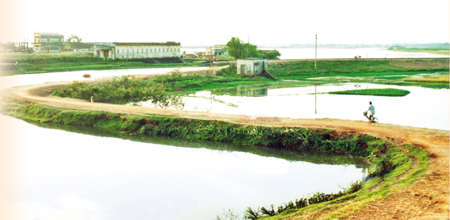
Công tác quy hoạch và quản lý quy hoạch, đô thị, xây dựng cơ sở hạ tầng phục vụ dân sinh có nhiều chuyển biến tích cực; đặc biệt, sau khi mở rộng địa giới hành chính, thành phố đã hoàn thành điều chỉnh Quy hoạch chung thành phố đến năm 2030 tầm nhìn đến năm 2050; rà soát, lập và triển khai quy hoạch phân khu, quy hoạch chi tiết đô thị đảm bảo kết nối đồng bộ hạ tầng đô thị gắn với phát triển kinh tế - xã hội, mức độ phủ kín quy hoạch phân khu và quy hoạch chi tiết khu vực đô thị đạt tỷ lệ 91,5% (tăng 20,5% so với năm 2011). Thành phố đã ban hành, thực hiện “Quy chế quản lý quy hoạch, kiến trúc đô thị”; điều chỉnh địa giới hành chính 05 phường, xã và thành lập 03 phường (Đa Mai, Dĩnh Kế, Xương Giang) trên cơ sở 03 xã cũ. Hạ tầng đô thị được quan tâm đầu tư, từ năm 2010-2015 đã triển khai đầu tư xây dựng trên 424 công trình. Nhiều dự án trọng điểm được đã hoàn thành, tạo điểm nhấn mới về cảnh quan, không gian đô thị như: Khu dân cư số 2, số 3; khu Cống Ngóc - Bến xe; Khu dân cư Phía Nam Dĩnh Kế; Công viên và tượng đài Hoàng Hoa Thám; cải tạo công viên và tượng đài Ngô Gia Tự, đường tỉnh 398... Các tuyến đường nội thành, hệ thống giao thông cơ sở, điện chiếu sáng, cấp thoát nước được quan tâm đầu tư, cải tạo, nâng cấp (đến năm 2015, tỷ lệ cứng hóa đường giao thông cơ sở đạt 98,5%; tỷ lệ thôn, tổ dân phố có hệ thống điện chiếu sáng đạt 100%...). Các công trình phúc lợi công cộng, phục vụ thiết thực đời sống dân sinh được quan tâm đầu tư đáp ứng ngày càng tốt hơn nhu cầu về chăm sóc sức khỏe, học tập, sinh hoạt văn hóa, tinh thần cho nhân dân. Cơ bản các hồ lớn trên địa bàn được nạo vét, kè đá và xây dựng hệ thống thu gom nước thải, kênh dẫn nước vào các trạm bơm... Cảnh quan, môi trường đô thị.có nhiều khởi sắc.
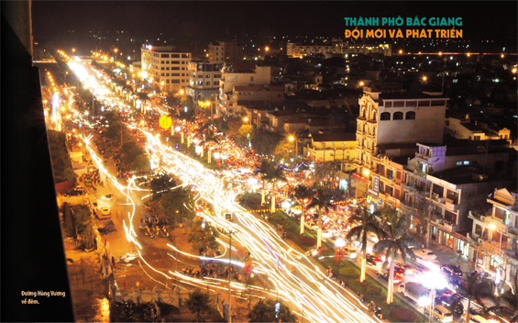
Lĩnh vực văn hóa - xã hội có nhiều tiến bộ. Sự nghiệp giáo dục - đào tạo được chú trọng theo phương châm: Xã hội hoá, chuẩn hoá, hiện đại hoá; tỷ lệ phòng học kiên cố đạt 96,8%; có 49/53 trường MN, TH, THCS chuẩn Quốc gia, đạt 92,5%; 4/6 trường THPT đạt chuẩn Quốc gia; 16/16 phường, xã đều có trung tâm học tập cộng đồng. Đội ngũ cán bộ quản lý, giáo viên các cấp học được tăng cường cả về số lượng, chất lượng bảo đảm tỷ lệ, cơ cấu quy định (Hiện 100% giáo viên các trường có trình độ đạt chuẩn và trên chuẩn). Chất lượng giáo dục toàn diện và mũi nhọn luôn được phát huy, duy trì vị trí dẫn đầu toàn tỉnh. Công tác đào tạo, dạy nghề được quan tâm và có nhiều chuyển biến; tỷ lệ lao động qua đào tạo năm 2014 đạt 55%.
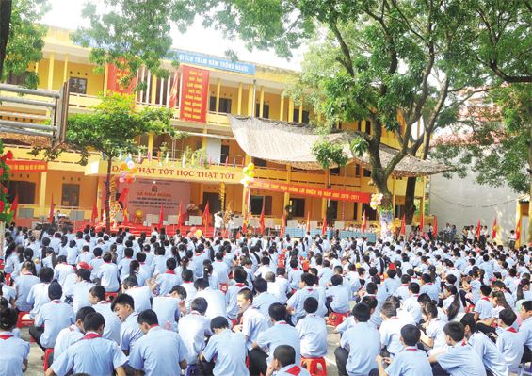
Hệ thống cơ sở khám chữa bệnh trên địa bàn ngày được mở rộng, phát triển, trình độ đội ngũ y, bác sỹ từng bước được nâng lên, đáp ứng cơ bản yêu cầu khám chữa bệnh của nhân dân. Hiện nay, thành phố có trên 100 cơ sở khám chữa bệnh công lập và tư nhân; tỷ lệ bác sỹ đạt 57 bác sỹ/vạn dân (tăng 17 bác sỹ/vạn dân so với năm 2010), 139 giường bệnh/vạn dân. Hệ thống y tế cơ sở được chuẩn hóa, 13/16 phường, xã đạt “chuẩn Quốc gia về y tế giai đoạn 2011-2020” đáp ứng tốt nhu cầu chăm sóc sức khoẻ cho nhân dân. BHYT ngày càng được mở rộng cả về diện và đối tượng, tỷ lệ tham gia BHYT toàn dân tăng từ 65% năm 2010 lên 86% năm 2014. Công tác Dân số - KHHGĐ được tăng quan tâm chỉ đạo đạt nhiều kết quả quan trọng, tỷ lệ tăng dân số tự nhiên duy trì ổn định ở mức dưới 1%; chất lượng dân số được nâng lên; tỷ lệ suy dinh dưỡng trẻ em dưới 05 tuổi giảm còn 13%.
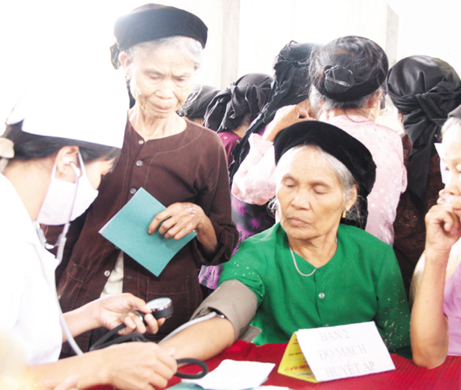
Phong trào toàn dân đoàn kết xây dựng đời sống văn hoá đạt nhiều kết quả tích cực, nếp sống văn minh đô thị của người dân có chuyển biến, thiết chế văn hóa được củng cố tăng cường. Hằng năm, tỷ lệ gia đình văn hóa đạt trên 90%; tỷ lệ thôn, tổ dân phố, cơ quan văn hoá đạt trên 80%. Các thiết chế văn hóa tiếp tục được đầu tư, đến nay 154/154 thôn, tổ dân phố có nhà sinh hoạt văn hóa; 100% phường, xã có điểm vui chơi, giải trí, luyện tập TDTT cho thanh, thiếu niên và nhân dân. Thành phố luôn thực hiện tốt chính sách xã hội, giải quyết việc làm, hằng năm, tạo việc làm mới cho trên 2.400 lao động, tỷ lệ thất nghiệp khu vực thành thị giảm còn 3,7%. Đời sống nhân dân từng bước được cải thiện về mọi mặt, số hộ khá và giầu tăng, hộ nghèo giảm xuống còn 1,3% (giảm 1,75% so với năm 2010), hộ cận nghèo còn 01%.
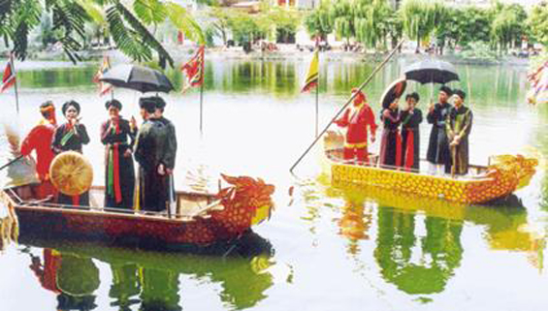
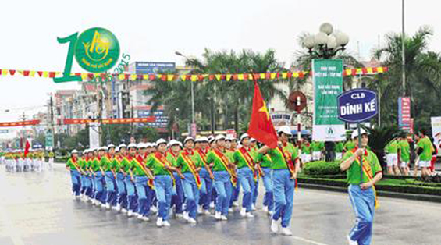
Công tác cải cách hành chính được chú trọng thực hiện, nhất là cải cách thủ tục hành chính nhằm tạo mọi điều kiện thuận lợi nhất cho tổ chức, doanh nghiệp và nhân dân; thành phố đã duy trì hiệu quả giải quyết thủ tục hành chính theo cơ chế “Một cửa” , “một cửa điện tử liên thông” gắn với áp dụng hệ thống quản lý chất lượng theo TCVN ISO 9001:2008. Đến nay, 16/16 phường, xã đã thực hiện "Một cửa điện tử liên thông". Bộ máy chính quyền từ thành phố đến cơ sở được kiện toàn, củng cố; hiệu quả, hiệu lực quản lý, điều hành của chính quyền thành phố và phường, xã được nâng cao. Công tác giải quyết đơn thư khiếu nại, tố cáo, thực hiện các quyết định, kết luận có hiệu lực pháp luật và ý kiến cử tri đạt kết quả khá (tỷ lệ giải quyết đơn hằng năm đạt trên 97%; thực hiện các quyết định, kết luận có hiệu lực pháp luật đạt trên 98%). Thực hiện tốt công tác quốc phòng - an ninh; tình hình an ninh chính trị, trật tự an toàn xã hội được giữ vững và ổn định.
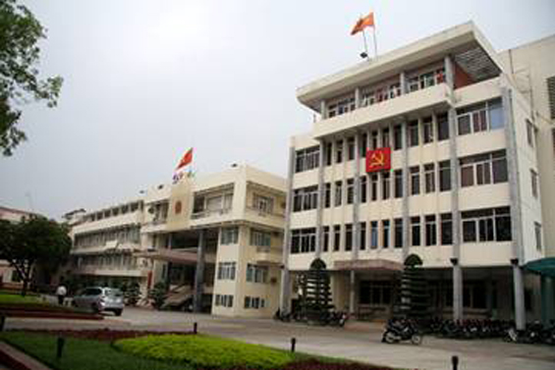
Công tác xây dựng, củng cố tổ chức đảng, giáo dục chính trị tư tưởng, đạo đức lối sống, tinh thần trách nhiệm cho cán bộ, đảng viên luôn được quan tâm, vai trò lãnh đạo của tổ chức đảng được giữ vững; hằng năm, 100% tổ chức cơ sở đảng hoàn thành nhiệm vụ trở lên, không có sơ sở đảng yếu kém; tỷ lệ đảng viên hoàn thành nhiệm vụ trở lên đạt 99,6%. Hoạt động của MTTQ, các đoàn thể nhân dân được tăng cường và đạt hiệu quả thiết thực hơn; khối đại đoàn kết toàn dân được củng cố, các phong trào thi đua yêu nước được đẩy mạnh tích cực phấn đấu hoàn thành tốt các nhiệm vụ được giao.

ĐỊNH HƯỚNG PHÁT TRIỂN KINH TẾ - XÃ HỘI
CỦA THÀNH PHỐ BẮC GIANG ĐẾN NĂM 2020, TẦM NHÌN ĐẾN NĂM 2030

Về quan điểm phát triển: Huy động, sử dụng có hiệu quả mọi nguồn lực của các thành phần kinh tế để phát triển nhanh thương mại, dịch vụ và công nghiệp, tạo bước đột phá về chuyển dịch cơ cấu kinh tế, cơ cấu lao động, từng bước thực hiện mục tiêu đổi mới mô hình tăng trưởng, thực hiện tái cơ cấu nền kinh tế gắn với đổi mới mô hình tăng trưởng trong cơ cấu sản xuất trong từng ngành, từng lĩnh vực; phát triển kinh tế với chỉnh trang, mở rộng không gian đô thị, phát triển kết cấu hạ tầng thành phố trong mối quan hệ tổng thể với các đô thị vùng Trung du và miền núi phía Bắc, Vùng kinh tế trọng điểm Bắc bộ và vùng Thủ đô Hà Nội; Kết hợp hài hoà giữa phát triển kinh tế với phát triển xã hội, phát triển con người và bảo vệ môi trường; phát triển kinh tế - xã hội thành phố Bắc Giang với tầm nhìn dài hạn, văn minh, hướng tới hiện đại; giữ gìn bản sắc văn hóa riêng biệt của thành phố, bảo đảm vai trò vị trí trung tâm chính trị, kinh tế, văn hóa, xã hội của tỉnh và là một trong những trung tâm, động lực phát triển của vùng Trung du và Miền núi phía Bắc; Kết hợp chặt chẽ giữa phát triển kinh tế - xã hội với bảo đảm quốc phòng an ninh chính trị và trật tự an toàn xã hội.
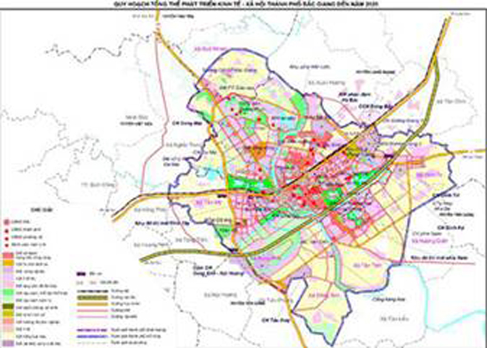
Về mục tiêu đến năm 2020: Xây dựng thành phố Bắc Giang là trung tâm chính trị, kinh tế, văn hóa, khoa học của tỉnh, phát triển theo hướng văn minh, bền vững, thân thiện môi trường, nâng cao chất lượng các tiêu chí đô thị loại II và tiệm cận tiêu chuẩn đô thị loại I vào năm 2020; kinh tế thành phố phát triển nhanh, bền vững; chính trị - xã hội ổn định, dân chủ, kỷ cương, đồng thuận; đời sống vật chất và tinh thần của nhân dân ngày càng được nâng cao; giữ gìn, bảo tồn và phát huy các giá trị văn hoá truyền thống, tạo tiền đề vững chắc để phát triển thành phố ở giai đoạn tiếp theo, xây dựng thành phố bảo đảm được chức năng là vùng động lực cho sự phát triển chung của tỉnh. Các mục tiêu cụ thể là:
(1) Tăng trưởng bình quân GTSX (giá so sánh 2010): Giai đoạn 2016-2020 đạt 17,5-19%/năm, trong đó TMDV tăng 19-19,5%, CN-XD tăng 18,7-19,2%; nông, lâm nghiệp, thủy sản tăng 3-3,5%.
(2) Cơ cấu GTSX các ngành kinh tế năm 2020 (giá hiện hành): Thương mại - dịch vụ: 50-51%; Công nghiệp, xây dựng: 47-48%; nông nghiệp, thủy sản: 3-1%;
(3) Thu ngân sách trên địa bàn tăng trung bình từ 15-20%/năm;
(4) Tổng vốn đầu tư toàn xã hội giai đoạn 2016-2020 đạt khoảng 55.000 tỷ đồng;
(5) Hoàn thành toàn diện các tiêu chí đô thị loại II trong giai đoạn 2016-2020; phấn đấu tiệm cận tiêu chuẩn của đô thị loại I vào năm 2020;
(6) Tỷ lệ trường chuẩn quốc gia và tỷ lệ phòng học kiên cố: đạt 100% vào năm 2020;
(7) Hằng năm, tỷ lệ thôn, tổ dân phố văn hóa đạt trên 80%; tỷ lệ hộ gia đình văn hóa đạt từ 90% trở lên;
(8) Tỷ lệ bao phủ bảo hiểm y tế toàn dân đến năm 2020 đạt 88%; Tỷ lệ suy dinh dưỡng trẻ em dưới 5 tuổi năm 2020 dưới 10%.
(9) Giải quyết việc làm hằng năm 2.300-2.500 lao động;
(10) Tỷ lệ lao động qua đào tạo trên 70% vào năm 2020;
(11) Tỷ lệ hộ nghèo dưới 1,5%;
(12) Quy mô dân số: Đến năm 2020 đạt 200.000 người, tỷ lệ dân số thành thị đạt 70-80%;
(13) Duy trì tỷ lệ dân số thành thị được sử dụng nước sạch đạt 100%;
(14) Đến năm 2020, 100% chất thải rắn ở thành thị được thu gom, tỷ lệ thu gom được xử lý đạt 90%; 90% chất thải rắn ở nông thôn được thu gom, tỷ lệ thu gom được xử lý đạt 80%.
(15) 100% các cụm công nghiệp có hệ thống xử lý nước thải.
(16) Bảo đảm quốc phòng an ninh, giữ vững trật tự an toàn xã hội trên địa bàn; xây dựng thành phố thành khu vực phòng thủ vững chắc.
Về tầm nhìn đến năm 2030: Thành phố Bắc Giang trở thành đô thị loại I, là Trung tâm chính trị, kinh tế, văn hóa, xã hội của tỉnh Bắc Giang; là “cửa ngõ kép hiện đại” của vùng Trung du và miền núi phía Bắc và vùng Thủ đô Hà Nội mở rộng với một không gian xanh - hiện đại - văn minh, có vai trò thúc đẩy sự phát triển kinh tế - xã hội của tỉnh, vùng Trung du Miền núi phía Bắc và một số vùng lãnh thổ liên tỉnh lân cận; một địa bàn có dịch vụ, công nghiệp phát triển, kết cấu hạ tầng phát triển đồng bộ, đảm bảo tính kết nối. Môi trường tự nhiên được bảo vệ gắn với phát triển du lịch sinh thái bền vững. An ninh chính trị, quốc phòng và trật tự an toàn xã hội được bảo đảm. Mở rộng mối quan hệ với các địa phương trong và ngoài nước, nâng cao vị thế kinh tế xã hội của thành phố trong tổng thể nền kinh tế của tỉnh và vùng.
Về tổ chức không gian kinh tế - xã hội: Định hướng mở rộng địa giới hành chính thành phố (thêm 06 xã) và điều chỉnh địa giới hành chính các xã, phường, nâng thêm một số xã lên phường.
Để thực hiện định hướng nên trên, thành phố xác định 03 khâu đột phá cụ thể sau:
Thứ nhất, xây dựng hệ thống kết cấu hạ tầng đồng bộ, hiện đại theo hướng đáp ứng các tiêu chuẩn nâng cấp thành phố Bắc Giang lên đô thị loại I; đảm bảo tính kết nối với các vùng trong tỉnh, các đô thị, các trung tâm phát triển trong vùng Thủ đô, vùng Trung du Miền núi phía Bắc và vùng Kinh tế trọng điểm Bắc bộ. Tổ chức không gian phát triển kinh tế - xã hội với việc xác định các hướng, khu vực, trục phát triển chủ yếu, tạo tiền đề để mở rộng thành phố trong giai đoạn tiếp theo.
Thứ hai, thu hút đầu tư, phát triển thương mại, dịch vụ logistics, trong đó trọng tâm là thu hút đầu tư theo quy hoạch đường Nguyễn Văn Cừ với các dịch vụ thương mại, khách sạn, tài chính; quy hoạch và thu hút đầu tư xây dựng cảng cạn (ICD) tại Đồng Sơn, hướng tới hình thành và phát triển dịch vụ logistics. Phát triển dịch vụ phục vụ hoạt động sản xuất, kinh doanh của Nhà máy đạm Hà Bắc; dịch vụ cung cấp các sản phẩm hàng lưu niệm, đặc sản của tỉnh cho khách du lịch tại khu đô thị phía Nam phục vụ khách du lịch theo tuyến đường tỉnh 293.
Thứ ba, đẩy mạnh cải cách hành chính, trọng tâm là cải cách thủ tục hành chính, tạo môi trường thông thoáng, thuận lợi cho phát triển kinh tế - xã hội; cải cách tổ chức bộ máy, con người, nâng cao năng lực quản lý, chỉ đạo, điều hành, tạo ra chuyển biến mạnh trong hoạt động dịch vụ công, xây dựng bộ máy chính quyền các cấp có tác phong chuyên nghiệp, có đủ năng lực đáp ứng được yêu cầu nhiệm vụ trong tình hình mới. Vận dụng sáng tạo các chủ trương, chính sách của Đảng và Nhà nước, đồng thời đổi mới công tác chỉ đạo điều hành từ thành phố đến cơ sở.
Thành phố đã và đang cụ thể hóa, xây dựng các kế hoạch triển khai thực hiện quy hoạch; theo lộ trình từ nay đến năm 2020 thành phố sẽ tiếp tục tập trung đầu tư xây dựng kết cấu hạ tầng đô thị, chỉnh trang đô thị… phát triển đô thị hiện tại khang trang; đồng thời chuẩn bị các điều kiện để thực hiện hoàn thành mở rộng địa giới hành chính thành phố trong giai đoạn 2020 - 2030; từ giai đoạn này cho đến năm 2020 sẽ tập trung đầu tư kết cấu hạ tầng đô thị, phấn đấu cơ bản tiến dần và đạt các tiêu chí của đô thị loại I vào cuối kỳ quy hoạch.
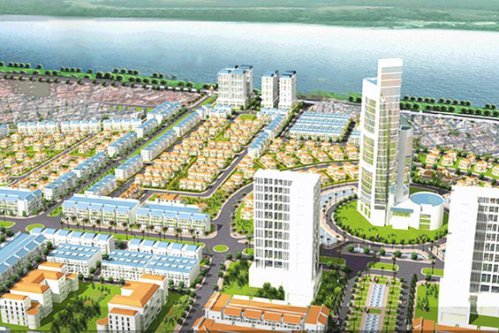
Nhiệm vụ đặt ra đối với thành phố rất nặng nề, đòi hỏi đảng bộ, các cấp chính quyền và nhân dân thành phố Bắc Giang cần nỗ lực cố gắng cao hơn về mọi mặt, tập trung mọi nguồn lực để xây dựng và phát triển bền vững theo hướng công nghiệp hóa - hiện đại hóa để xứng đáng với sự tin yêu của Đảng bộ, nhân dân các dân tộc trong tỉnh và truyền thống lịch sử, văn hiến, cách mạng trên quê hương Bắc Giang anh hùng./.

